Die Familie der Hirschartigen
Filmsequenz: Minute 05:55–07:25
1. Schaue dir im Film an, welche Tierarten zur Familie der Hirschartigen gehören und notiere den Namen unter dem Bild. Die Tiernamen im Kasten helfen dir.

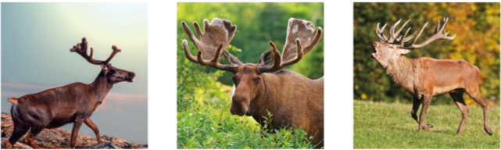
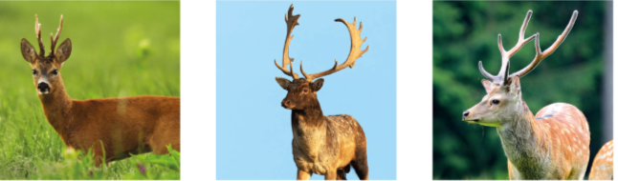

………………………………… ………………………………… …………………………………

© SWR; Colourbox/Wild Media (1); Imago: Reiner Bernhardt (1), Ingimage (1), Panthermedia (1), xWilfriedx

………………………………… ………………………………… …………………………………

REH ROTHIRSCH DAMHIRSCH RENTIER SIKAHIRSCH ELCH

